112學年度第一學期桃園市跨領域議題輔導團【到校服務會議紀錄表】
辦理類別：□共同備課 □公開授課(觀課)、共同議課 □專題研討 ■其他：分區到校輔導
受訪學校 | 楊光國中小、楊明國中、仁美國中、瑞坪國中、楊梅國中 | 服務時間 | 112年10月31日  14：00-16：30 | 會議紀錄 | 周妙紅
長官致詞 | 文志校長：感謝楊光國中小提供場地，讓大家可以有一個相互觀摩、學習的平台。希望今日與會的大家可以放輕鬆，分享各校的亮點並交流彼此的困境，或可激盪出全新的火花，帶回各校討論、發展。  學鉦校長：歡迎跨領輔導團及各校蒞校指導。跨域是一個新興議題，也是108課綱一個非常重要的面向，今日有一個下午的時間可以分享各校亮點，相信可以擦出火花，帶回各校分享。
楊光國中小分享與回饋 | 一、優點與亮點  1.橫跨六個領域，七位老師組成社群進行共備課程討論，充分溝通交流。  2.以圖表理解生活，兼顧升學與跨域精神。  3.融入多元文本學習，有效提昇學生學習興趣。  4.課程七、八、九年級有不同的設計，有延續性。  二、所遭遇之困境  1.每學年節數無法固定，導致課程規劃困難  2.共備社群及課程發展的支持及經費不足  3.分領域教師對於教學革新缺乏興趣及動力  4.領域教師面對跨領域課程設計，仍需增能  5.領域教師面對工作圈增能工作坊學習動機偏低  6.課程所需材料經費有限，部分課程需耗材作品，難年年推廣  三、回饋與建議  1.楊光國中小課程曾邀請跨域輔導團入校指導，課程發展有其延續性，也能結合學生需求及地方特色。  2.跨域輔導團持續提供入校各項服務，若各校有需求，可洽跨域輔導團專輔  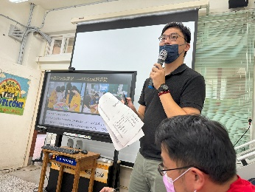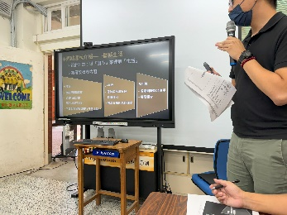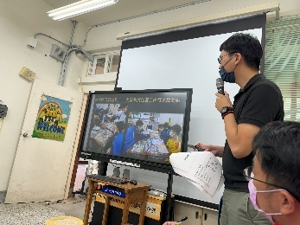  由宥衫組長分享亮點課程 兼顧升學與跨域精神設計課程 搭配桌遊活動，展現地方特色
楊明國中  分享與回饋 | 一、優點與亮點  1.組成共備社群，分工清楚明確  2.有共同主題，邀請專家學者分享經驗，專業成長。  3.彈性課程以雲端方式進行編輯及交流  4.以群組方式隨時分享資訊交流  5.學生成果以多元方式展現，並於網頁上展現  6.學生自評及課程回饋，教學評鑑  7.教案參加比賽，並獲獎，社群並獲特優肯定。  二、所遭遇之困境  無  三、回饋與建議  1.彈性課程推動成果有目共睹，共備方式可參考，可突破時空限制。  2.適度引進外部資源，讓教師專業增能。  3.脈絡清楚，紀錄完整，並已有課程評鑑之雛型，可供各校參考學習。  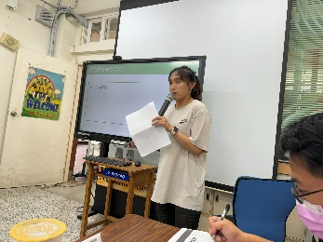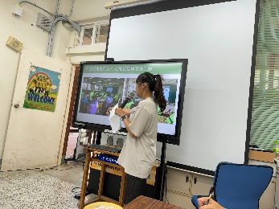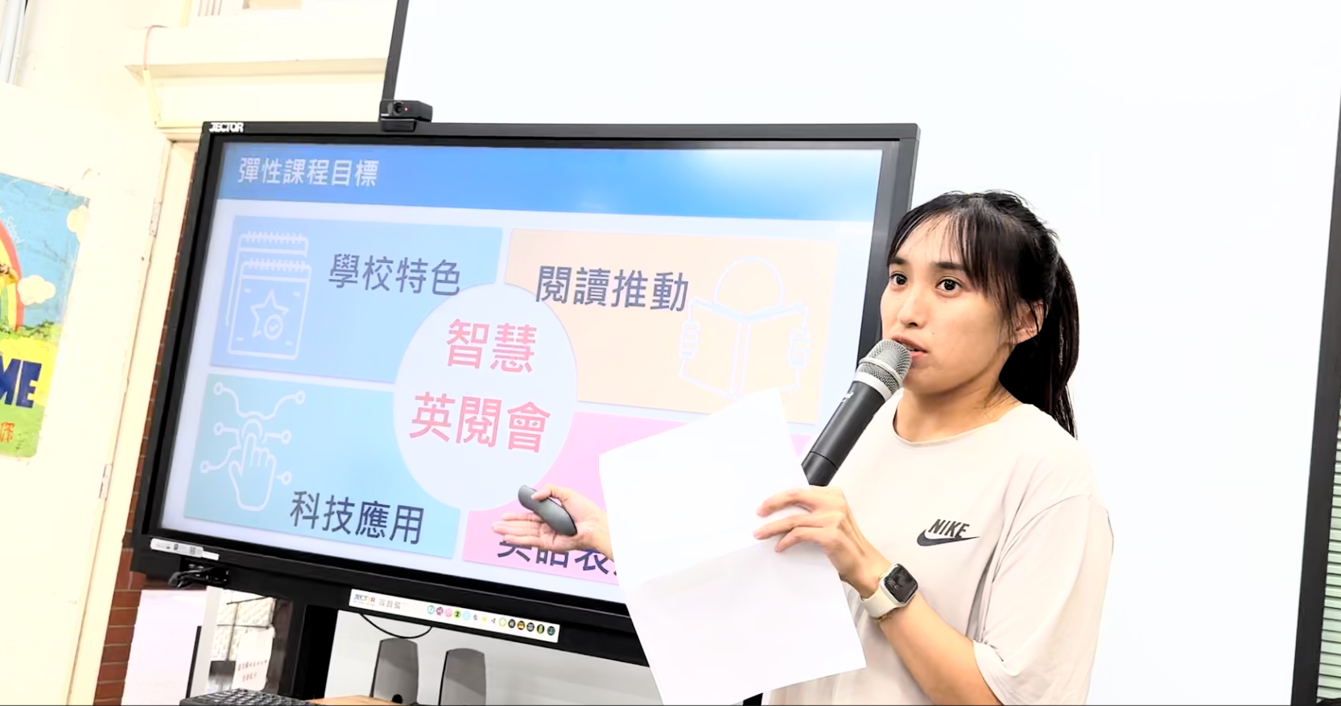  由盈螢組長分享亮點課程 透過公開觀議課，共同討論 課程面向多元，成果豐碩
仁美國中  分享與回饋 | 一、優點與亮點  1.課程多年發展，以主題式為主，融入平板使用  2.從生活出發，七年級了解周遭環境，進行走查，八年級結合食農教育，帶領學生進行實際操作，九年級進行戶外教育到行程規劃。  二、所遭遇之困境  1.彈性課程因為需要額外備課，教師上課意願低。  2.課程撰寫非授課教師，在課程執行上恐有落差。  三、回饋與建議  1.跨域輔導團曾入校進行備、觀、議課，協助相關課程規劃，可知行政對於教學的支持不遺餘力。  2.課程安排豐富多元，能有效提昇學生學習意願及成效。  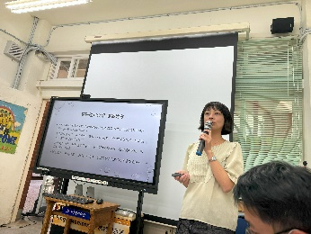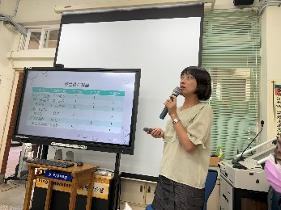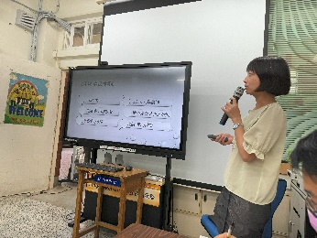  由妤溱主任分享亮點課程 完整課程規劃，脈絡清楚 走讀課程，展現地方特色
瑞坪國中  分享與回饋 | 一、優點與亮點  1.學生圖像、學習地圖明確而完整  2.先求穩，逐步發展  3.逐步編寫課程，才能永續  二、所遭遇之困境  1.共備時間：不同領域很難有共備時間  2.課程規劃有許多疑義，壓力大  3.授課時數，如何分週進行？  4.彈性課程是否不要屬人？才能永續  三、回饋與建議  1.所屬區域升學競爭壓力大，可思考兼顧升學與跨域精神之課程。  2.共備可採多元形式，或可稍解難有共備時間之困境。  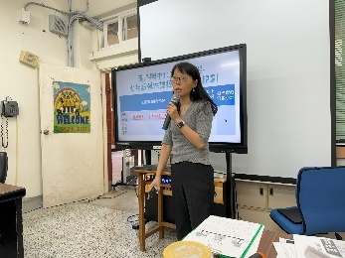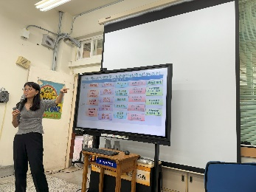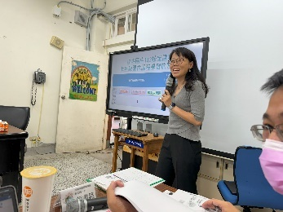  由慈婷主任分享亮點課程 繪製課程地圖，完整課程規劃 發言獲得共鳴，引發熱烈討論
楊梅國中  分享與回饋 | 一、優點與亮點  1.一週一議題，結合議題及時事，符合會考趨勢  2.提供文本，讓學生進行討論，統整歸納  3.利用地圖資料庫，讓學生發現問題，產生興趣-先訓練部分  4.程序清楚明確：推論、現象呈現檢核，再延伸  二、所遭遇之困境  1.彈性學習課程授課意願不高，除了備課門檻較高外，多數教師仍保有「彈性學習節數」的思惟，導致課程獨立不足。  2.持續尋找「更好」的標準，不論是課程規劃、實施、成效。「更好」的標準是什麼？如何達到？同一套課程規劃，課程實施的落差（異）大，導致課程品質參差不齊。  3.綜合1.2﹐多數學習彈性學習課程，容易單打獨鬥，長期下來，授課教師能量會消耗殆盡，如何鼓勵校內教師正視彈性學習課程的「課程價值」，會是各校推動的重要方向。  三、回饋與建議  1.課程設計能結合生活出發，具問題意識，引導學習。  2.已具備概念為本的課程設計雛型，值得肯定。  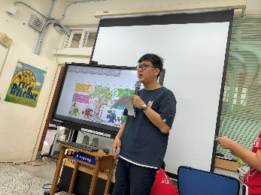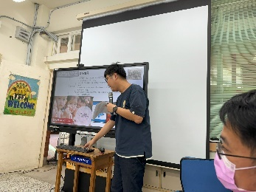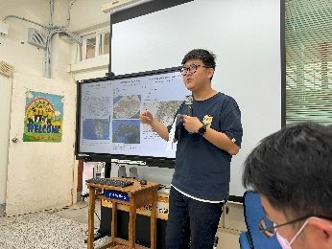  由貽良老師分享亮點課程 從生活經驗引發問題意識 運用科技，引導學生自主學習
其他交流重點 | 一、跨域輔導團分享：如ppt  二、各校困境：  1.共備時間如何安排，可思考更多元之方式進行共備討論，如LINE群組、雲端硬碟分享資源等。  2.經費運用：可思考申請活化教學經費補助。  3.升學壓力：  (1)彈性課程不是要增加教師及學生負擔，要與升學結合，二者未必互相牴觸  (2)內在動機才是核心：參與感、成就感  (3)在學校共備發展彈性課程，要留下系統性的資料，才能長久  (4)如擔心課程專業性，可從學生回饋、外部專家學者審查等面向著手。  (5)學習從生活開始，希望從實踐中學習。如何藉由學習得到成就感再反扣回學生學習。  (6)從全球化的視野，進行在地化的行動。若有幫助到孩子，讓孩子的夢想得到啟發，便是教育的成功。  秀媛課督：跨域輔導團的用心及努力，課程發展真的不容易，但從今日的分享，可得知各校均已在逐步克服各項難題。跨領域真的不容易，各校可多與跨域輔導團交流，有些計畫亦可做申請，非常感謝大家參與。  結語：跨領域在生活中，不必為跨而跨，透過自己的引導，讓學生找到方向，就是跨域，不必框架自己。

